

Trabajo Práctico Nº 3 Tema Ergonomía

Libro: Ergonomía 1- Fundamentos- Pedro Modelo

|  |
| --- |
| Lic. en Administración y Gestión en Instituciones de Educación Superior |
| ASIGNATURA: Seguridad y Salud Laboral |
| Docente: Lic. Johanna A. Méndez |

1. Defina conceptos de Peligrosidad, Toxicidad y Penosidad Laboral. Busca algún artículo de interés sobre penosidad laboral.
2. Coloca una breve reseña histórica de la aparición del concepto de Ergonomía Moderna.
3. ¿Qué es la carga física? Defina postura forzada e ilustra con alguna imagen.
4. ¿Qué resolución de la Superintendencia de Riesgos de la Trabajo (SRT) exige la medición ergonómica de los puestos de trabajo en la Argentina?
5. Del libro de Modelo, leer capítulo Carga Mental (pág. 161-179). Responde:
6. ¿Qué es la carga mental? Busca información sobre ella y la incidencia en el ámbito laboral moderno.
7. ¿Qué es el estrés? ¿Puede considerarse como un factor positivo o negativo?
8. ¿Qué es la astenia?
9. ¿Cómo influyen en el individuo y en la organización los síntomas del estrés?
10. Menciona los indicadores fisiológicos del estrés.
11. ¿Qué medidas adoptarías en tu puesto de trabajo para prevenir la fatiga mental?

Participantes del grupo: Castro Pedro – Loto Karina Elena – Monla Ricardo – Ruartez Hugo

**Respuestas**

1. Defina conceptos de Peligrosidad, Toxicidad y Penosidad Laboral. Busca algún artículo de interés sobre penosidad laboral.

**Peligrosidad:** Situación en la que existe la posibilidad, amenaza u ocasión de que ocurra una desgracia o un contratiempo. Cualidad de peligroso.

**Toxicidad**: Que es venenoso o que puede causar trastornos o la muerte a consecuencia de las lesiones debidas a un efecto químico. Cualidad de tóxico.

**Penosidad Laboral:** que supone mucho esfuerzo o dificultad como resultante de una situación de trabajo difícil y ardua que causa una degradación del estado de salud de los trabajadores.

1. Coloca una breve reseña histórica de la aparición del concepto de Ergonomía Moderna.

Durante la II Guerra Mundial los progresos de la tecnología habían permitido construir máquinas bélicas, sobre todo aviones el hombre, se encontraban con dificultades para desarrollar su cometido provocaban multitud de pérdidas materiales y humanas. los ingenieros, fisiólogos, psicólogos, etc. Se debían generarse una serie de técnicas que permitieran operativizar este. La competencia técnica y el avance tecnológico, indispensable para concebir nuevas máquinas, herramientas o equipamientos, no era condición suficiente para asegurar el buen funcionamiento de éstas. Se necesitaban “otros” conocimientos, otra manera de plantear el problema que permitiera, anticipar el comportamiento de las personas en la situación de relación P-M, para de esta forma reducir su riesgo de error, e incrementar el grado de fiabilidad humana: había nacido la ergonomía moderna.

evidentemente estas definiciones han evolucionado en el tiempo. Las definiciones más significativas que han ido apareciendo son: la más clásica de todas es la de Murrell (1965): “la Ergonomía es el estudio del ser humano en su ambiente laboral”; para Singlenton (1969), es el estudio de la “interacción entre el hombre y las condiciones ambientales”; según Grandjean (1969), considera que Ergonomía es “el estudio del comportamiento del hombre en su trabajo”; para Faverge (1970), “es el análisis de los procesos industriales centrado en los hombres que aseguran su funcionamiento”; Montmollin (1970), escribe que “es una tecnología de las comunicaciones dentro de los sistemas hombres-máquinas”; para Cazamian (1973), “la Ergonomía es el estudio multidisciplinar del trabajo humano que pretende descubrir sus leyes para formular mejor sus reglas”; y para Wisner (1973) “la Ergonomía es el conjunto de conocimientos científicos relativos al hombre y necesarios para concebir útiles, máquinas y dispositivos que puedan ser utilizados con la máxima eficacia, seguridad y confort”. En la definición del equipo encargado de elaborar análisis de las condiciones de trabajo del obrero en la empresa, comúnmente conocido como método L.E.S.T.; sus autores: Guélaud, Beauchesne, Gautrat y Roustang (1975), definen la ergonomía como “el análisis de las condiciones de trabajo que conciernen al espacio físico del trabajo, ambiente térmico, ruidos, iluminación, vibraciones, posturas de trabajo, desgaste energético, carga mental, fatiga nerviosa, carga de trabajo y todo aquello que puede poner en peligro la salud del trabajador y su equilibrio psicológico y nervioso”. Para McCormick (1981), la ergonomía trata de relacionar las variables del diseño por una parte y los criterios de eficacia funcional o bienestar para el ser humano, por la otra designing for human use. Por último, citaremos la definición de Pheasant (1988), para quien la ergonomía es la aplicación científica que relaciona a los seres humanos con los problemas del proyecto tratando de “acomodar el lugar de trabajo al sujeto y el producto al consumidor”.

1. ¿Qué es la carga física? Defina postura forzada e ilustra con alguna imagen.

Se puede definir la [**carga física del trabajo**](http://www.insht.es/MusculoEsqueleticos/Contenidos/Formacion%20divulgacion/material%20didactico/Cargafisica.pdf)como el conjunto de requerimientos físicos a los que se ve sometida la persona a lo largo de su jornada laboral. Estos requerimientos conllevan una serie de esfuerzos por parte del trabajador que supondrán un mayor consumo de energía cuanto mayor sea el esfuerzo. Decimos que un trabajo tiene carga física cuando el tipo de actividad requerida por la tarea es principalmente física o muscular.

Las **posturas forzadas** son posiciones de trabajo que suponen que una o varias partes del cuerpo dejan de estar en una posición natural de confort para pasar a una posición forzada o inadecuada que genera hiperextensiones, hiperflexiones y/o hiperrotaciones de huesos o articulaciones. Las posturas de trabajo inadecuadas son uno de los factores de riesgo fundamentales de los trastornos músculo-esqueléticos, y sus efectos abarcan desde problemas ligeros de espalda hasta incapacidades graves.

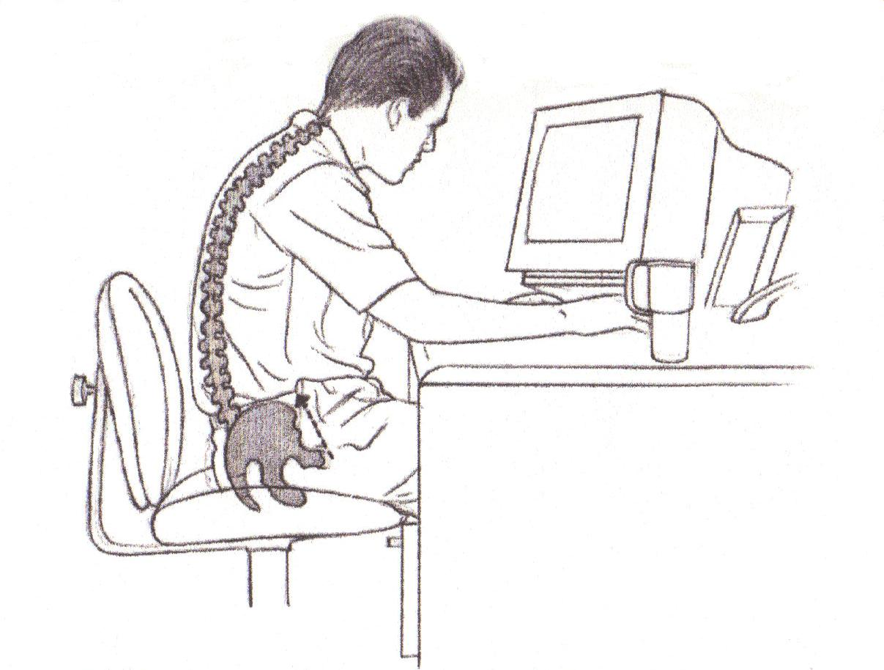

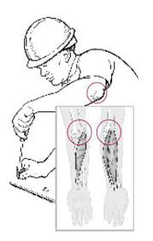 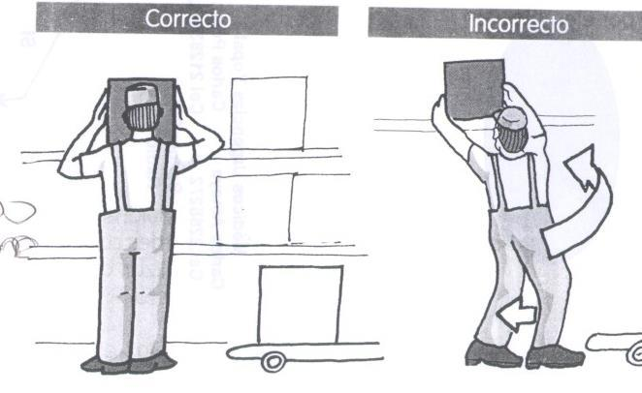

1. ¿Qué resolución de la Superintendencia de Riesgos de la Trabajo (SRT) exige la medición ergonómica de los puestos de trabajo en la Argentina?

**Resolución 886/15 -Superintendencia de Riesgos del Trabajo.**

CONSIDERANDO: Que el inciso a) del apartado 2° del artículo 1° de la Ley sobre Riesgos del Trabajo N° 24.557, establece que uno de los objetivos fundamentales del Sistema, creado por dicha norma, es la reducción de la siniestralidad a través de la prevención de los riesgos laborales.

Que, por su parte, el Anexo I de la Resolución del MINISTERIO DE TRABAJO, EMPLEO y SEGURIDAD SOCIAL (M.T.E. y S.S.) N° 295 de fecha 10 de noviembre de 2003, reconoce los trastornos músculo esqueléticos relacionados con el trabajo como un problema importante de salud laboral que puede gestionarse utilizando un programa de ergonomía integrado para la salud y la seguridad.

1. Del libro de Modelo, leer capítulo Carga Mental (pág. 161-179). Responde:
2. ¿Qué es la carga mental? Busca información sobre ella y la incidencia en el ámbito laboral moderno.

La CARGA DE TRABAJO, podemos definir como “el conjunto de requerimientos psicofísicos a los que se somete al trabajador a lo largo de su jornada laboral”.

La carga mental viene determinada principalmente por la cantidad de información que debe tratarse, el tiempo de que se dispone y la importancia de las decisiones.

En la carga de trabajo mental intervienen además aspectos afectivos, los cuales pueden correlacionarse con otros conceptos: autonomía, motivación, frustración, inseguridad, etc. La carga mental puede estar más o menos tolerada en función de la satisfacción o la motivación que los trabajadores encuentran en su trabajo.

Cualquier tipo de operación mental se puede analizar como un proceso que incluye diferentes suboperaciones: detectar la información, identificarla, decodificarla, interpretarla, elaborar las posibles respuestas y elegir las más adecuadas, tomar las decisiones, emitir la respuesta/s y recuperar los efectos de la intervención para hacer una estimación de su efectividad. Además, en la práctica laboral, los estímulos no se presentan de uno en uno, sino que aparecen simultáneamente, interfiriéndose y creando ruidos, con lo que este proceso se vuelve mucho más complejo; intervienen entonces como factores determinantes de la carga mental, que ayudan a paliar, o que al contrario potencian la gravedad del hecho.

investigaciones recientes sugieren que la sobrecarga de trabajo produce diferentes manifestaciones de tensión psicológica y física, entre otras: insatisfacción en el trabajo, autodeprecación, sensación de amenaza y de malestar, tasa elevada de colesterol, aceleración del ritmo cardíaco y aumento del consumo de tabaco.

Las nuevas formas de organización del trabajo, y los avances tecnológicos e informáticos, suponen la existencia de mayores exigencias mentales o intelectuales, frente a las exigencias físicas de los trabajos más tradicionales.

En cualquier trabajo, el trabajador tiene que poner en funcionamiento mecanismos o procesos tanto físicos como mentales. Estos mecanismos son los que determinan la CARGA DE TRABAJO, que se somete al trabajador a lo largo de su jornada laboral”.

1. ¿Qué es el estrés? ¿Puede considerarse como un factor positivo o negativo?

El **estrés** es un sentimiento de tensión física o emocional. Puede provenir de cualquier situación o pensamiento que lo haga sentir a uno frustrado, furioso o nervioso. El estrés es la reacción del cuerpo a un desafío o demanda.

El estrés se considera como un factor negativo y positivo, dado que el organismo siempre se encuentra en un estado de estrés mínimo que, ante determinadas situaciones, se incrementa pudiendo producir un efecto beneficioso o negativo, dependiendo de si la reacción del organismo es suficiente para cubrir una determinada demanda o ésta "supera" a la persona. Este nivel de equilibrio dependerá de los factores individuales (disposición biológica y psicológica) de las distintas situaciones y experiencias laborales.

1. ¿Qué es la astenia?

La astenia se caracteriza por fatiga como sensación de falta de energía y motivación, de agotamiento o cansancio. La astenia puede afectar las funciones intelectuales: pérdida de la memoria, menor atención, concentración y vigilancia.

1. ¿Cómo influyen en el individuo y en la organización los síntomas del estrés?

la disminución del rendimiento del trabajador es una de las consecuencias del estrés profesional que suscita la mayor preocupación por parte de los organizadores del trabajo. los sujetos modifican a veces su comportamiento, olvidando, por ejemplo, los problemas secundarios y concentrándose únicamente en la tarea principal, lo que puede desembocar en un accidente, una catástrofe, o cualquier otra disfunción del sistema.

1. Menciona los indicadores fisiológicos del estrés.

Indicadores: Cardiopatías coronarias, Enfermedades mentales, Frecuencia Cardiaca, Temperatura corporal, Frecuencia respiratoria.

1. ¿Qué medidas adoptarías en tu puesto de trabajo para prevenir la fatiga mental?

Creo que es conveniente alternar actividades (distribución de notas recibidas, que me permitirá moverme y no estar todo el tiempo sentada, realizar notas, etc). Realiza en la medida de lo posible pausas cortas, utilizar un tipo de calzado y vestimenta cómoda y adecuada: ropa de trabajo holgada que permita fácilmente el movimiento y sin dobleces.